**프로젝트 최종 보고서**

과제 명: 정체를 밝혀라

작성일: 13. 12. 05

작성 팀: 명탐정

|  |  |  |
| --- | --- | --- |
| 팀원 | 기여도(%) | 기여내용 |
| 표상웅 | 40 | 전반적인 시스템 검토 및 보고서 작성 |
| 정진수 | 50 | 시스템의 구축 및 구현 |
| 고민주 | 10 | 보고서 내용 조사 |



목 차

1. 시스템 소개 4

1.1. 시스템 개발 동기 4

1.2. 시스템 개요 4

2. 시스템 주요 기능 5

2.1. 핵심기능 5

2.2. 부가기능 5

3. 시스템 설계 6

3.1. Class Diagram – 1 6

3.2. Class Diagram – 2 7

3.3. 시스템 구성 8

3.4. 시스템 구성도 9

4. 실행 9

5. 검토 10

5.1. 구현 부분 10

5.2. 문제점 10

5.2.1. 미 구현 부분 10

5.3. 보완사항 10

6. 마무리하며 11

# 시스템 소개

## 시스템 개발 동기

현대인의 스마트폰 사용이 급증하면서 지인 혹은 연인들간이 의사소통이 중요하게 되었다. ‘서로간의 상호 관계 속에서 공감대를 형성하려면 어느 부분이 필요할까?’ 라는 질문에 대하여 우리는 대화와 추억을 공유할 수 있는 사진 등을 떠올릴 수 있었고, 여기에 초점을 맞추어 기존시스템의 부족한 부분을 조사하였다. 조사를 통해 얻은 결과는 대화기능은 대부분 지원하였으나 사진에 대한 부분은 자신이 가지고 있던 사진을 전송하는 것이 대부분이었고, 각자의 위치를 알릴 수 있는 수단이 전무하였다. 그래서 우리는 이 사진부분에 대한 기능강화와 자신의 위치를 알릴 수 있는 기능에 초점을 맞춰 시스템을 개발하게 되었다.

## 시스템 개요

상호간의 커뮤니케이션을 지원 하는 Application(이하 App)으로써, 기존의 출시된 제품의 장점은 유지하고, 부족한 기능에 대한 기능강화를 통하여 기존의 제품보단 조금 더 유동적으로 공감대를 형성할 수 있는 기능을 제공하는 App이다. 본 App은 GPS기능을 효율적으로 사용하여 자신의 위치를 저장하고 이를 다른 사람에게 알릴 수 있으며, 현재 자신의 위치에서 가까운 위치에 있는 지인의 위치를 파악하고, 근처에 있을 시 알림 기능을 제공하여 대인관계의 원활한 유지를 지원해 준다.

# 시스템 주요 기능

## 핵심기능

GPS를 이용한 사용자의 위치를 특정 Application사용자에게 전송.

자신이 방문한 장소의 위치와 사진을 특정 사용자와 공유

## 부가기능

유저들의 상태(커플 혹은 싱글)를 표시.

주변에 Application 사용자의 위치 표시.

GPS를 이용한 사진을 찍은 장소 공유 및 페이스북 소셜 네트워크 서비스와 연동.

자신 위치 주위에 친구가 있을 시 알람 기능.

1:1 채팅기능.

# 시스템 설계

## Class Diagram – 1

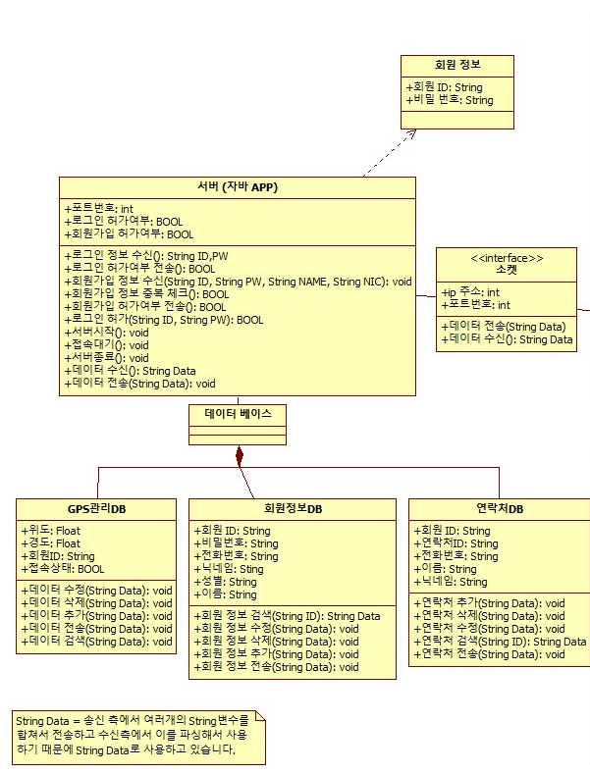

## Class Diagram – 2

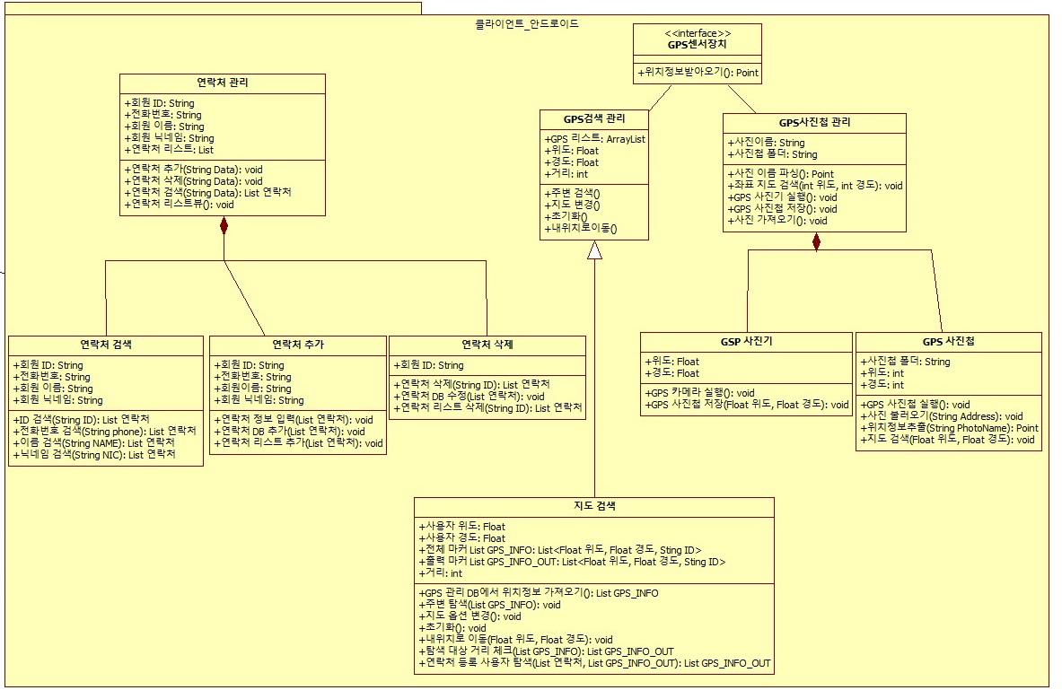

## 시스템 구성

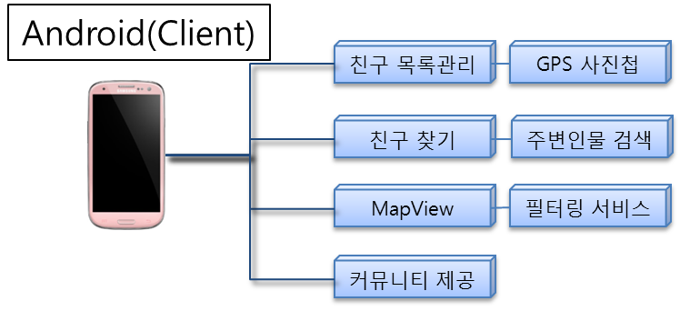

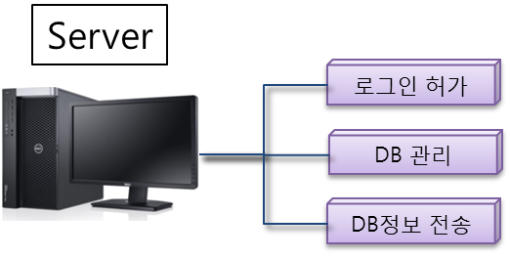

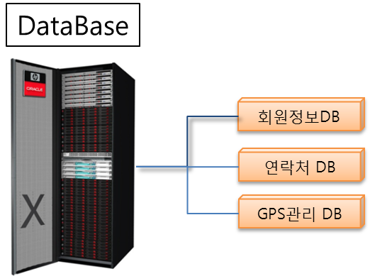

## 시스템 구성도

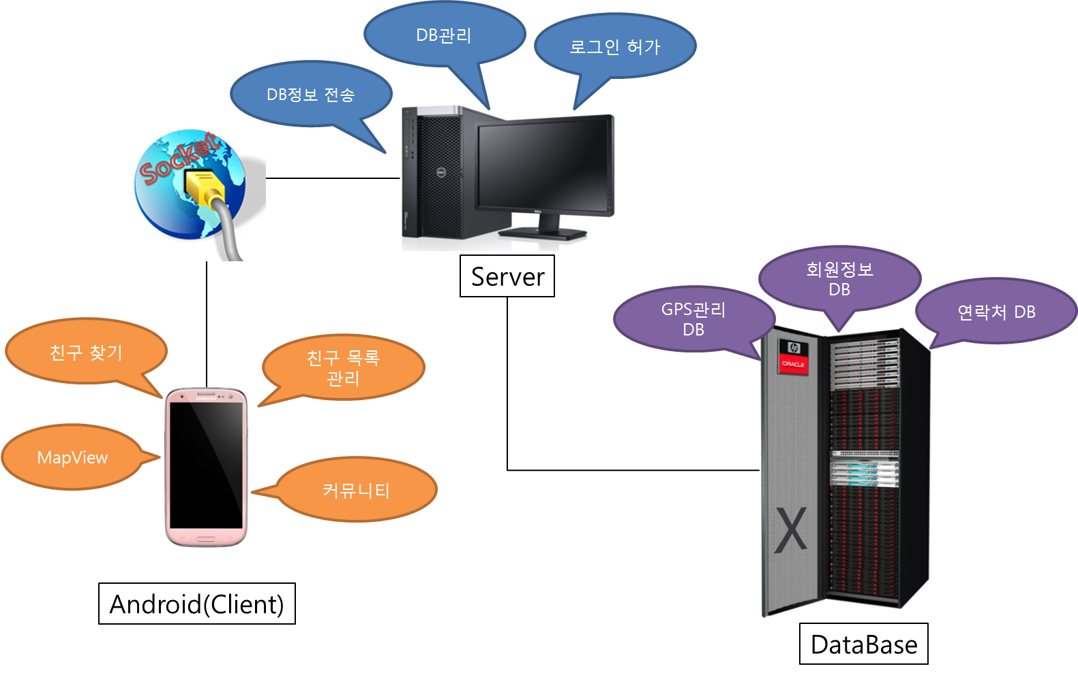

# 실행

별첨. 명탐정) 정체를 밝혀라 실행화면.

# 검토

## 구현 부분

핵심기능 중 하나인 ‘GPS를 이용한 사용자의 위치를 특정 Application사용자에게 전송.’ 구현.

로그인 부분의 사용자 정보를 Database와 연동

사용자 정보 부분의 연락처 정보를 Database와 연동.

## 문제점

### 미 구현 부분

핵심기능 중 하나인 ‘자신이 방문한 장소의 위치와 사진을 특정 사용자와 공유’ 의 미 구현.

부가기능의 기반이 되는 연락처 부분은 구현 하였으나, 이를 이용한 나머지 부가기능의 미 구현.

## 보완사항

핵심기능의 완전한 구현.

부가기능의 완전한 구현.

정확한 GPS 위치 값 산출

체계적인 Database 설계 및 구축

# 마무리하며

이번 프로젝트를 진행 하면서 하나의 그룹을 이끄는 리더라는 위치가 정말 중요하다는 점을 깨달았다. 프로젝트의 구현에 있어 전반적인 지식은 물론 팀원들 간의 유기적인 의사소통도 필요하고, 일정 진행에 있어서 무리한 일정 진행보다는 팀원들이 소화할 수 있는 일정계획과 역할분담이 하나의 프로젝트에서 크게 작용한다는 것을 느꼈다. 본 프로젝트를 마무리하며 느꼈던 가장 큰 점은 자기 자신의 대한 개발과 리더라는 위치에 대한 책임감이 가능 큰 것 같다.

프로젝트를 하면서는 기간이 정말 중요하다는 생각을 했습니다. 그냥 만들면 되는 게 아니라 준비하는 데에도 시간이 많이 걸리고 준비를 하려면 여러 작업이 필요하다는 것을 이 과목을 배우면서 잘 알게 된 것 같습니다. 같이 하면서 배우면 되겠지 라는 생각보다는 직접 하는 것이기 때문에 알고 있는 점들을 가지고 있는 것이 필요하다고 느꼈습니다.